**Лабораторная работа №2**

**Вычисление кратного интеграла**

**Цель работы:** Реализация программы для вычисления кратного интеграла.

**Оборудование:** ПК, язык программирования C, среда разработки Code::Blocks.

**Постановка задачи:** вычислить кратный интеграл, изображенный на рисунке 1.

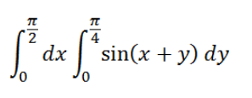

Рис.1

**Список идентификаторов**

|  |  |  |
| --- | --- | --- |
| **Переменная** | **Смысл** | **Тип** |
| a | Нижний предел внешнего интеграла | double |
| b | Верхний предел внешнего интеграла | double |
| c | Нижний предел внутреннего интеграла | double |
| d | Верхний предел внутреннего интеграла | double |
| nx | Разбиения по оси Ox | int |
| ny | Разбиения по оси Oy | int |
| x | Аргумент внешнего цикла | double |
| y | Аргумент внутреннего цикла | double |
| hx | Шаг по оси Ox | double |
| hy | Шаг по оси Oy | double |
| sx | Сумма внешнего интеграла | double |
| sy | Сумма внутреннего интеграла | double |
| Iy | Интеграл по y | double |
| Ix | Интеграл по x | double |
| pi | Число Пи | double |

**Кода программы**

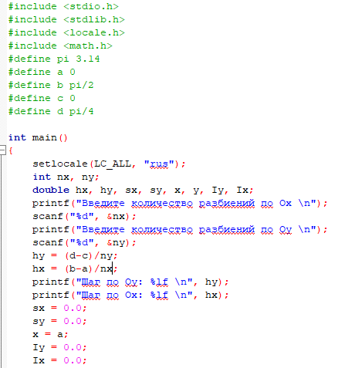

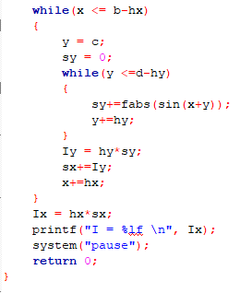

**Результат выполнения**

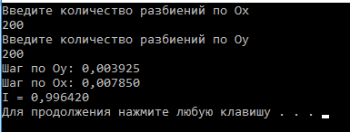

**Вывод:** Была реализована программа для вычисления кратного интеграла на языке программирования Си.